|  |  |  |
| --- | --- | --- |
| **Nama:**  **Kinari Gisella WP**  **NIM:**  065xxxx  **Kelompok:**  XXX | C:\Users\RPL-SI 02\Pictures\288px-Trisakti_Logo.svg.png | **MODUL 4**  **Nama Dosen :**  **Gatot Budi Santoso**  **Adrian Sjamsul Qomar** |
| **Hari/Tanggal :**  4 Oktober 2021 | **Praktikum Jaringan Komputer** | **Nama Asisten Labratorium :**   1. **Annur Hangga Prihadi** 2. **Harfansa Nasrullah** 3. **Faiz Kumara** 4. **Uray Asyifa** |

**Jaringan Beda Kelas**

1. **Teori Singkat**

**Ambil teori singkat dari Google ya**

1. **Alat dan Bahan**
   1. **Hardware: Laptop atau PC**
   2. **Software: Cisco Packet Tracer**
2. **Elemen Kompetensi**
   1. **Pre-Praktikum**
      1. Buka Cisco Packet Tracer kalian
      2. Pilih Switch sesuai pada gambar sebanyak 2 buah

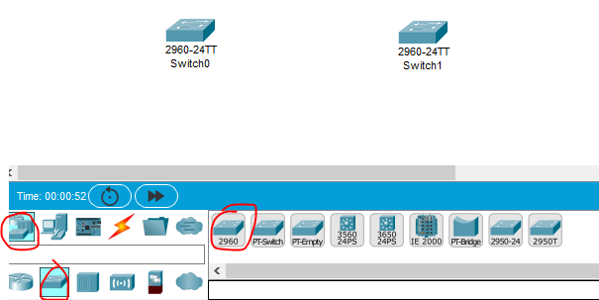

* + 1. Pilih router sesuai pada gambar

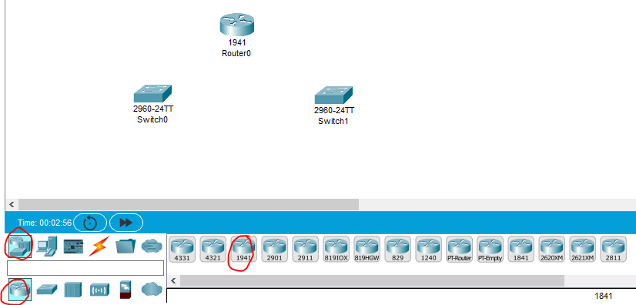

* + 1. Pilih PC sebanyak 6 buah dan susun topologi sesuka hati kalian

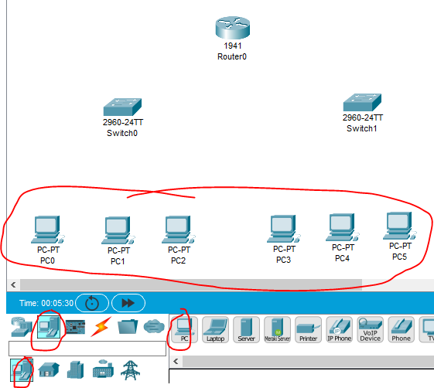

* + 1. Pilih Automatic Cable lalu sambungkan ke masing-masing komponen sesuai pada gambar

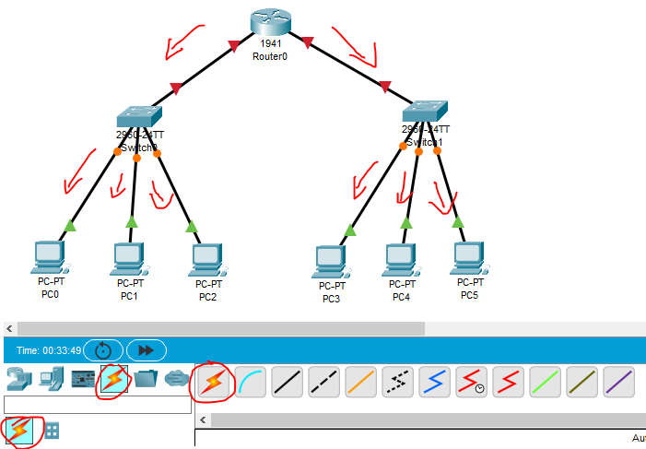

* 1. **Setting Router**
     1. Mengatur Router dengan cara masuk ke Router > Config > GigabitEthernet0/0 lalu isi IP Address dengan 192.168.1.20 kemudian klik Subnet Mask dan Subnet akan terisi otomatis

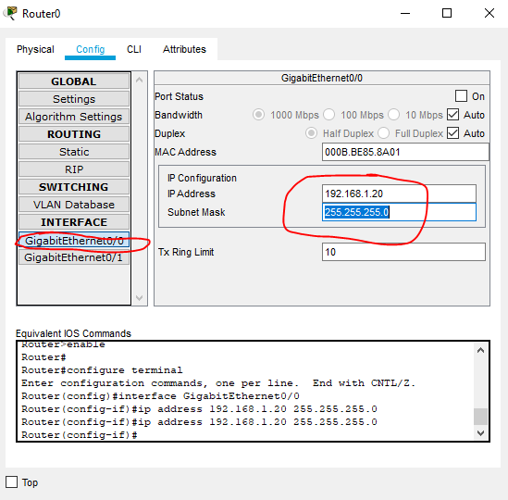

* + 1. Mengatur Router dengan cara masuk ke Router > Config > GigabitEthernet0/1 lalu isi IP Address dengan 10.252.11.0 kemudian klik Subnet Mask dan Subnet akan terisi otomatis

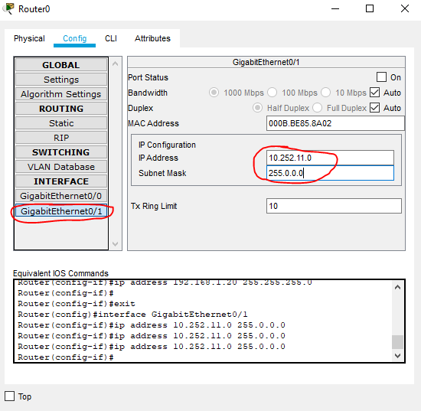

* 1. **Setting PC**
     1. Masuk ke PC0 > Config > FastEthernet0, Isi IP Address dengan 192.168.1.10 kemudian klik Subnet Mask dan Subnet akan terisi otomatis

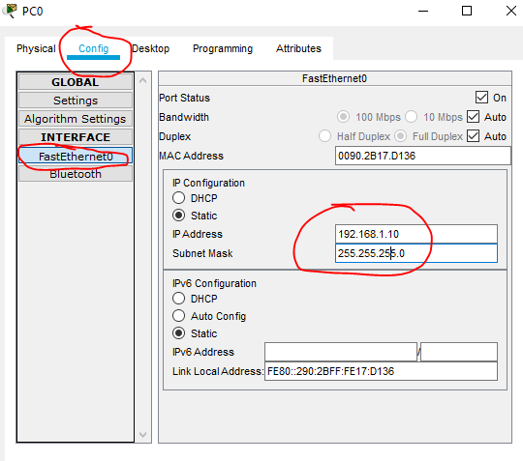

* + 1. Masuk ke PC1 > Config > FastEthernet0, Isi IP Address dengan 192.168.1.11 kemudian klik Subnet Mask dan Subnet akan terisi otomatis

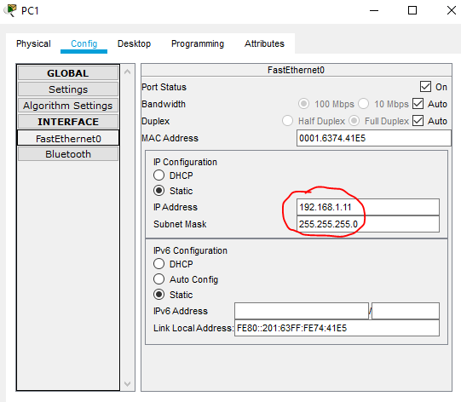

* + 1. Masuk ke PC2 > Config > FastEthernet0, Isi IP Address dengan 192.168.1.12 kemudian klik Subnet Mask dan Subnet akan terisi otomatis

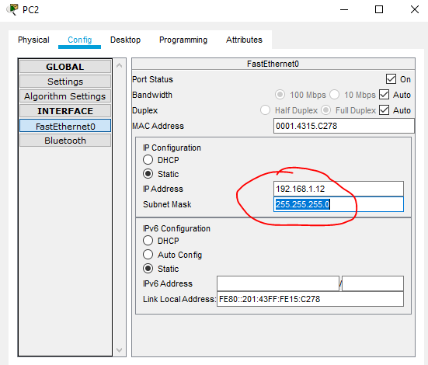

* + 1. Masuk ke PC3 > Config > FastEthernet0, Isi IP Address dengan 10.252.11.2 kemudian klik Subnet Mask dan Subnet akan terisi otomatis

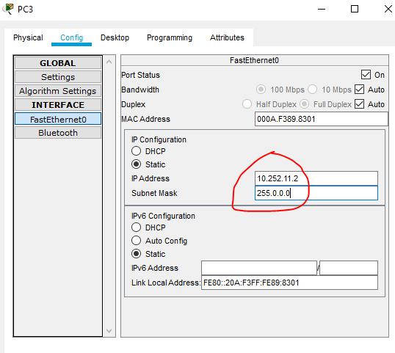

* + 1. Masuk ke PC4 > Config > FastEthernet0, Isi IP Address dengan 10.252.11.3 kemudian klik Subnet Mask dan Subnet akan terisi otomatis

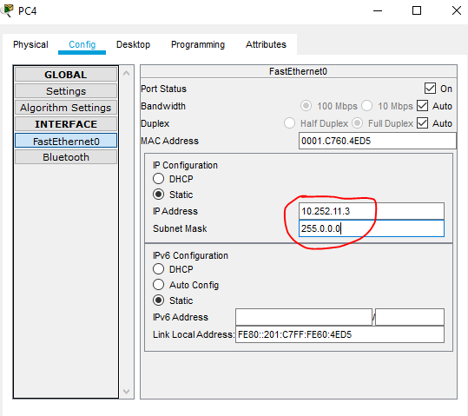

* + 1. Masuk ke PC5 > Config > FastEthernet0, Isi IP Address dengan 10.252.11.4 kemudian klik Subnet Mask dan Subnet akan terisi otomatis

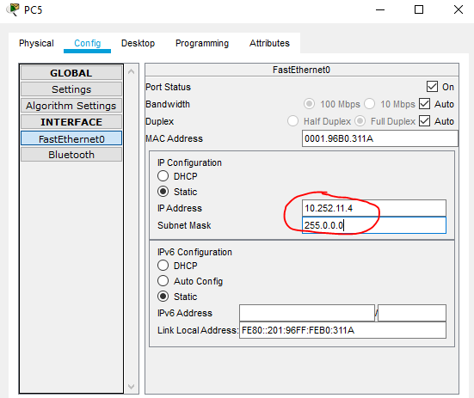

* 1. **Testing Jaringan**
     1. Kirim pesan dari PC0 ke PC1 (Jika hasilnya “Successful” maka pengaturan sudah benar)

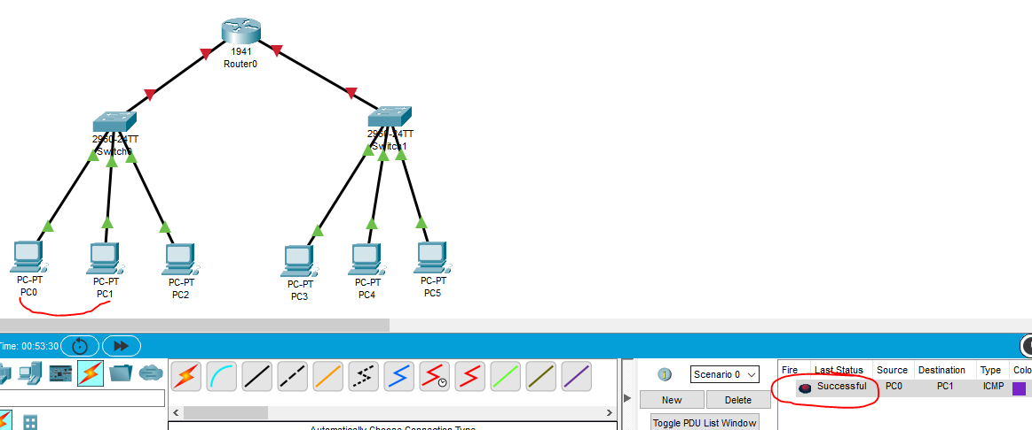

* + 1. Kirim pesan dari PC0 ke PC3 (Jika hasilnya “Failed” maka pengaturan sudah benar)

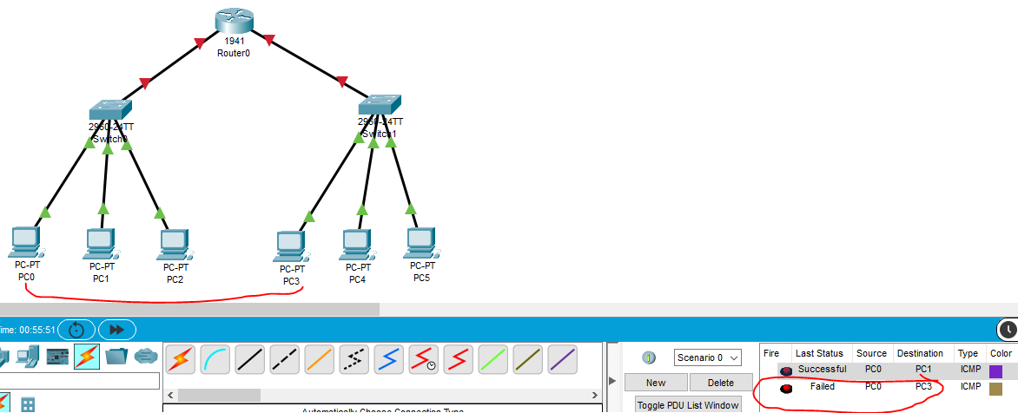

1. **Simpulan**

**Isi simpulan sendiri ya (Minimal 4 baris)**